高一数学午间练12
- 选择题
1．函数的值域为
A. B. C. D.
2．已知函数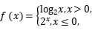且关于x的方程f 有两个实根，则实数a的取值范围为
A. B. C. D.
二、不定项选择题
3．下列说法中正确的是
A. 如果是第一象限的角，则角是第四象限的角 B. 函数在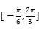上的值域是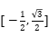
C. 已知角的终边上的点P的坐标为，则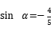
D. 已知为第二象限的角，化简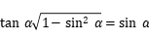
三、填空题
- 若函数，且则______________
5．若是第四象限角，且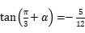，则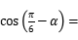__________．
- 解答题
6．已知实数，且满足不等式．
解不等式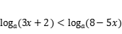；
若函数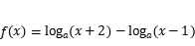在区间上有最小值，求实数a的值．

答案和解析
1.【答案】B
【解析】解：，函数在定义域内为减函数
，
故的值域为 ．
故选：B．
确定，利用函数的单调性，即可求得函数的值域．
本题考查函数的值域，指数函数和对数函数，属于基础题．
2.【答案】A
【解析】
【分析】
本题考查分段函数，函数与方程的综合应用，对数函数与指数函数的图象与性质，数形结合思想的应用，关键是将方程实根的个数转化为函数图象交点的个数．
关于x的方程f 有两个实根转化为函数的图象与直线有两个交点，根据对数函数、指数函数的图象画出分段函数的图象，即可求出实数a的取值范围．
【解答】
解：函数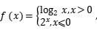
作出函数 的图象如图，
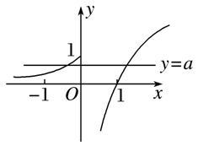
关于x的方程f 有两个实根，
即的图象与直线有两个交点，
欲使 的图象和直线有两个交点，
由图象可知．
故选A．
3.【答案】AC
【解析】
【试题解析】
【分析】
本题考查任意角的三角函数的定义、三角函数的定义域与值域、同角三角函数间的关系及正弦函数的性质，属于中档题．
对于A，利用角与角关于x轴对称，即可判断A正确；
对于B，利用正弦函数的图象与性质可知函数在上的值域是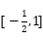，可判断B错误；
对于C，由任意角的三角函数的定义可知，点P的坐标为时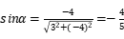，可判断C正确；
对于D，因为为第二象限的角，利用同角三角函数间的关系可知，可判断D错误．
【解答】
解：由于角与角关于x轴对称，因此若是第一象限的角，则角是第四象限的角，故A正确；
B.函数在上的值域是，而不是，故B错误；
C.由于角的终边上的点P的坐标为，则，故C正确；
D.因为为第二象限的角，所以，因此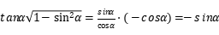，故D错误．
故选AC ．
4.【答案】
【解析】解：
，
又，，
．
即．
故答案为：．
利用诱导公式可求得，再由即可求得．
本题考查诱导公式，考查奇函数的性质，考查整体代入的能力，属于中档题．
5.【答案】
【解析】
【试题解析】
【分析】
本题考查三角恒等变换及同角三角的基本关系，属于基础题．
由 是第四象限角即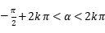，，又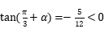
得出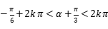，，是第四象限角，由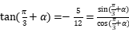结合同角三角函数的关系得出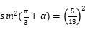，结果角所在的 象限即可得出结果．
【解答】
解： 是第四象限角， ，，
即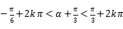，，
又， ，，
又，
又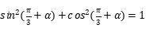，
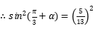且，，
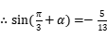，
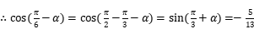．
故答案为．
6.【答案】解：由题意得：，，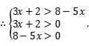
解得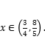
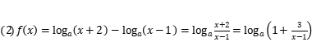，
令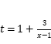，当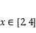时，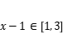，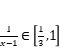，所以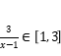，所以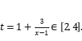
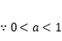，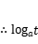的对数函数在定义域内递减，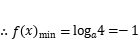，
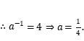

【解析】本题考查指数不等式、对数不等式的解法，对数函数的最值，考查指数函数、对数函数的性质，属中档题．
由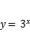为增函数，化不等式得到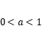，再利用对数函数的性质解原不等式为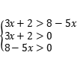，解不等式组即可解答；
，令，则 利用在定义域内递减，可求最小值即可解答．

